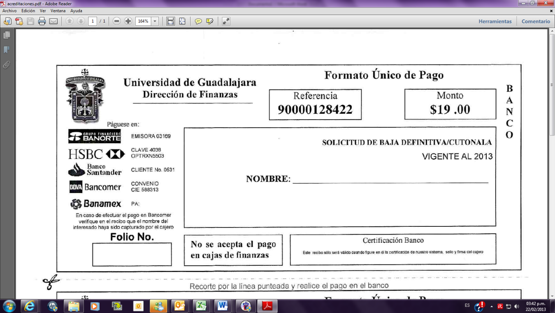

**90000131640**

**$23.00**

**SOLICITUD DE TRAMITE DE CONSTANCIAS DIVERSAS**

**90000131640**

**$22.00**

**KARDEX**

**VIGENTE AL 2016**

**CÓDIGO: ______________________________________________**

**NOMBRE:__________________________________________________________**

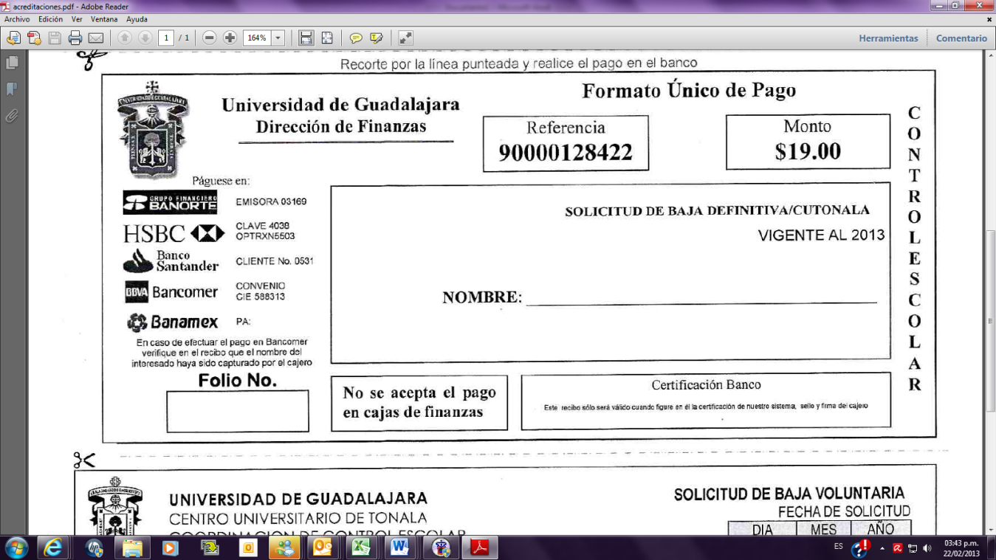

NOMBRE DEL ALUMNO: ______________________________________________________________________________________

**COMPROBANTE ALUMNO**

**Secretaría Administrativa/ Coordinación de Control Escolar**

**Centro Universitario de Tonalá**

**U**niversidad de **G**uadalajara

**REALIZA TU PAGO EN EL BANCO DE TU ELECCIÓN**

**LLENA EL FORMATO CON LA INFORMACION REQUERIDA Y PRESENTALA CON EL PAGO EN VENTANILLA DE CONTROL ESCOLAR**

**Elige la opción en que te encuentras:**

1. **Activo 2. Egresado 3. Pasante 4. Baja**

**Recibe: __________________________________ Fecha:_____________________________**

 **- - - - - - - - - - - - - - - - - - - - - - - - - - - - - - - - - - - - - - - - - - - - - - - - - - - - - - - - - - - - - - - - - -**

**RECOGE TU TRÁMITE EN 1 DÍA HÁBIL**

Al recogerlo deberás mostrar Identificación oficial y el Comprobante del Trámite.

Si autorizas a otra personas para recoger tu trámite, favor de presentar; comprobante del trámite, carta poder simple, copia de IFE por ambos lados del apoderado y de quien concede el poder.

**CARRERA: _______________________________________________________**

**VIGENTE AL 2017**

RECIBE: ______________________________________________________________________________________

FECHA DE RECEPCIÓN: ______________________________________________________________________________________

CARRERA: ______________________________________________________________________________________

CÓDIGO: ______________________________________________________________________________________

**KARDEX**